Урок №25

Экономические причины международной торговли. Государственная политика в области международной торговли.

Предмет: экономика.
Класс: 10.
Дата: 15.03.2012 г.
Учитель: Хаматгалеев Э. Р.

Цель – выяснить, для чего страны торгуют друг с другом, познакомиться с понятием «протекционизм», охарактеризовать структуру экспорта и импорта России, определить основных внешнеторговых стран-партнёров России.

Тип урока: изучение нового материала.

План урока

- Причины возникновения международной торговли.
- Регулирование внешней торговли и протекционизм.
- Внешняя торговля России и проблемы её развития.

- Вводная беседа.

- Приветствие.
- Контроль численного состава обучающихся на уроке.
- Сообщение темы и цели урока.
- Беседа по вопросам:

    - Чем политика дорогих денег отличается от политики дешёвых денег?
    - Перечислите основные антиинфляционные меры.
    - Охарактеризуйте три основные модели инфляции.

- Беседа по плану урока.

Единственная прямая выгода от внешней торговли состоит в импорте.

Джон Стюарт Милль

Причины возникновения международной торговли

Мы уже упоминали о том, что международная торговля – древнейший вид экономической деятельности.
После долгих исследований учёные-экономисты смогли выделить три основные причины существования международной торговли. Символически они показаны на рис. 11-1, и далее мы обсудим каждую из них более подробно.

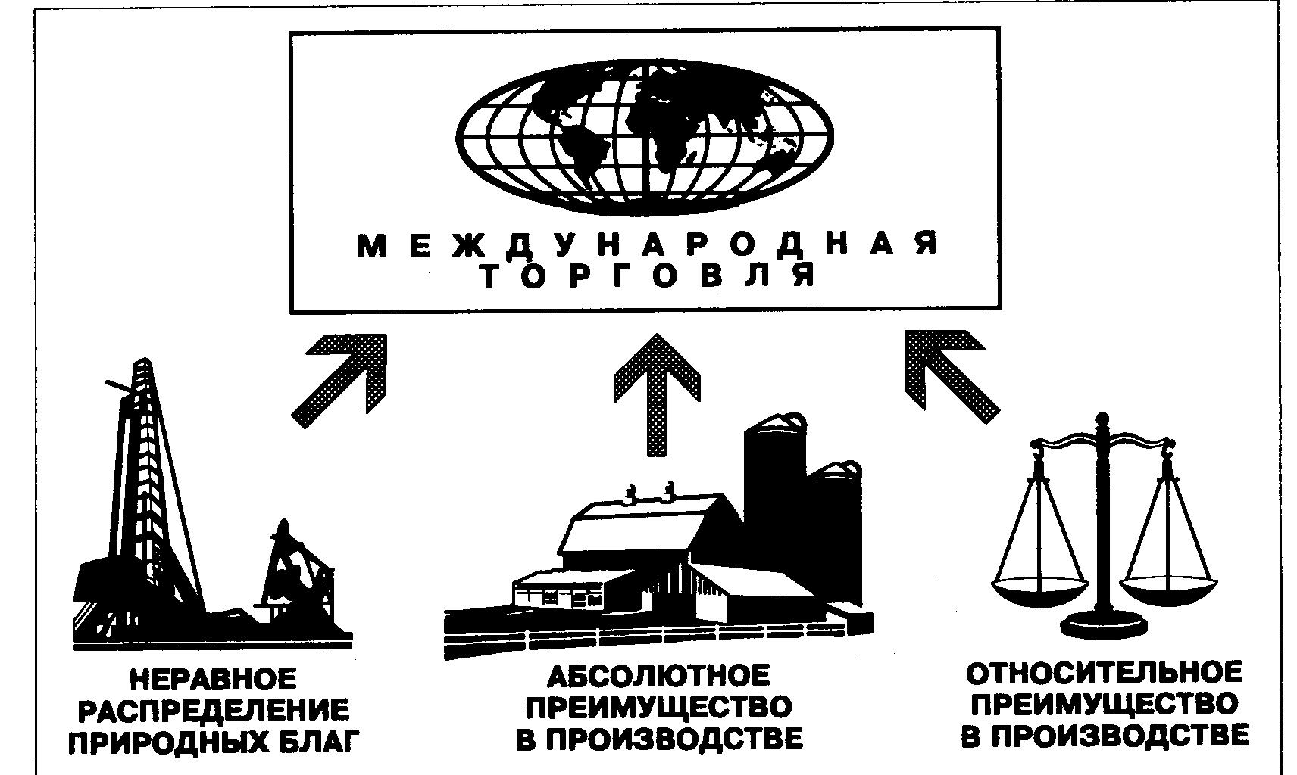

Рис. 11-1. Экономические основы международной торговли.

Неравное распределение природных ресурсов (благ). Самая первая из причин возникновения международной торговли задана самой природой: она состоит в неравном распределении природных ресурсов между различными странами и народами. Если в одной стране есть месторождения нефти, а в другой – хрома, то, для того чтобы в обеих странах детали для автомобилей могли изготавливаться из хромированных сталей, а на автозаправочных станциях был бензин, эти страны должны торговать друг с другом, меняя нефть на хром. Именно по этой модели Россия вывозит за рубеж нефть и чёрную икру, а ввозит бананы и ананасы.
Но эта логика не объясняет, почему страны торгуют и товарами, каждый из которых они могут производить сами. Например, американцы покупают (импортируют) японские автомобили и телевизоры, хотя у них у самих мощная автомобильная и телевизионная промышленность.
Согласно статистике, автомобили составляют 21% американского импорта и 11% американского экспорта. Какой же смысл ввозить зарубежные автомобили, чтобы рассчитываться за их покупку продажей отечественных автомобилей (вполне пристойного качества) иностранцам?
Импорт – покупка жителями одной страны товаров, изготовленных в других государствах.
Экспорт – продажа жителям других стран товаров, произведённых отраслями отечественной экономики.
Принцип абсолютного преимущества. В поисках ответа на этот вопрос экономическая наука сначала обратила внимание на абсолютные различия в затратах на производство одинаковых продуктов.
Сравним, например, затраты на производство льна и сахарной свёклы в России и на Украине. Из-за различий в почвенно-климатических условиях выращивание льна на Украине обеспечивает куда меньший урожай с 1 га, чем в России, где, напротив, ниже урожайность сахарной свёклы (не хватает тепла). Если эти страны будут специализироваться каждая на своём, а потом обменяются плодами своих трудов, то оба народа выиграют. Они используют свои пашни наиболее эффективным образом.
Вот почему ещё в рамках СССР Россия специализировалась на выращивании льна, поставляя на Украину льняные ткани, а сахар получала с Украины, где его производили из выращенной на здешних полях свёклы.
На языке экономистов такая основа международной специализации производства и торговли называется принципом абсолютного преимущества.
Принцип абсолютного преимущества – страны выигрывают от торговли друг с другом, если каждая из них специализируется на производстве товаров, которые она может изготавливать с абсолютно меньшими затратами ресурсов, чем её торговые партнёры.
Специализация на основе принципа абсолютного преимущества ведёт к тому, что человечество в целом достигает наивысшей эффективности использования ресурсов Земли. Возникающее в итоге мировое хозяйство обеспечивает производство каждого вида товаров той страной, где на это тратится наименьшее количество ресурсов. Поэтому развитие международной торговли имеет столь важное значение для всех стран планеты и ему уделяется столь большое внимание как правительствами, так и международными организациями.
Принцип относительного преимущества. Понять логику международной торговли, зная только о неравном распределении природных благ и сути принципа абсолютного преимущества, всё же невозможно.
Это стало ясно для экономической науки уже в начале XIX в., когда во многих странах завершился процесс первичной индустриализации. Ряд стран при этом оказался в числе лидеров, и у них абсолютные затраты на производство продукции самых различных отраслей стали ниже, чем в менее развитых странах. Если бы международная торговля в этих условиях развивалась на основе только принципа абсолютного преимущества, то страны-лидеры должны были бы перестать приобретать товары у менее развитых стран, а этого не случилось.
Следующий шаг к пониманию тайн международной торговли был сделан великим английским учёным-экономистом Давидом Рикардо (1772-1823 гг.). Он сумел увидеть в развитии внешней торговли влияние ещё одного принципа – принципа относительного преимущества.
Принцип относительного преимущества – каждой стране выгоднее экспортировать те товары, для которых цены выбора у неё относительно ниже, чем в других странах.
Чтобы понять смысл этого принципа, изменим условия примера с торговлей между Россией и Украиной. Допустим, что украинские предприятия производят цемент и стекло с большими затратами всех производственных ресурсов, чем российские. Значит ли это, что российским торговым фирмам нет смысла заключать сделки с украинскими коллегами?
Для ответа на этот вопрос нужно подсчитать, НАСКОЛЬКО велико преимущество российских предприятий перед украинскими с точки зрения суммарных затрат на производство каждого продукта.
Предположим, что российские и украинские предприятия используют одни и те же технологии изготовления цемента и стекла и потому затраты сырья и энергии на предприятиях обеих стран одинаковы. Но на российских предприятиях стоят более новые установки, и потому здесь выше производительность труда. Связанные с этим различия в затратах труда (рабочего времени) на производство единицы продукции показаны в табл. 11-1.

ТАБЛИЦА 11-1

ЗАТРАТЫ ТРУДА
на производство 1 т цемента и 1 кв. метра стекла в России и на Украине

Страна | Затраты времени на производство (часов)
 | 1 т цемента | 1 кв. м стекла
Россия | 1 | 1
Украина | 2 | 4

Если взглянуть на эту ситуацию на основе принципа абсолютного преимущества, то лучше бы производить и цемент, и стекло только в России.
Но, может, всё же есть основания организовать производство товаров на Украине таким образом, чтобы выиграла и украинская, и российская экономика?
Да, говорит нам Давид Рикардо из XIX в., это сделать можно. Необходимо только, чтобы каждая из этих стран специализировалась на производстве того продукта, в изготовлении которого у неё относительное преимущество выше.
Для определения такой рациональной модели специализации проведём несложные расчёты. Допустим, нам нужно увеличить суммарное производство стекла в обеих странах на 1 кв. м, но все рабочие обеих стран уже заняты в производстве (безработицы нет). В этих условиях разумнее всего (исходя из принципа абсолютного преимущества), чтобы Россия увеличила производство стекла, скажем, на 3 кв. м, а Украина снизила – на 2 кв. м. В итоге общее производство стекла, как мы и хотели, возрастёт на 1 кв. м.
А что при этом произойдёт с затратами и ресурсами рабочего времени?
Увеличение производства стекла на 3 кв. м потребовало от России дополнительного расхода 3 часов рабочего времени. Если эти ресурсы рабочего времени были получены за счёт цементного производства (например, рабочие цементного завода перешли на стекольный завод), то это приведёт к сокращению производства цемента на 3 т.
Посмотрим теперь на Украину. Здесь сокращение производства стекла на 2 кв. м привело к высвобождению 8 часов рабочего времени. Но если это время использовать на украинских цементных заводах, то выпуск цемента здесь можно будет увеличить на 4 т (напомним, что в России производство цемента упало на 3 т).
Подведём итог нашего экономического эксперимента. Сориентировав российскую экономику на увеличение производства стекла, а украинскую – на увеличение производства цемента, мы получили любопытный результат. Он состоит в том, что при одной и той же величине ресурсов (в данном случае трудовых) суммарное производство каждого из продуктов в обеих странах возросло:
Россия стала производить настолько больше стекла, что это на 1 кв. м превысило сокращение производства стекла на Украине;
Украина стала производить настолько больше цемента, что это на 1 т превысило сокращение производства цемента в России.
Теперь осталось только организовать торговлю между этими странами, и обе они выиграют, получив больше и цемента, и стекла.
Ключом к столь успешной специализации стала как раз идея относительного преимущества. Выразим её количественно.
Россия имеет относительное преимущество перед Украиной в производстве стекла. Действительно, увеличение его выпуска на 1 кв. м требует сокращения производства цемента только на 1 т, тогда как для украинской промышленности увеличение выпуска стекла на 1 кв. м возможно только ценой сокращения производства цемента на 2 т (время производства 1 кв. м стекла = времени производства 2 т цемента).
Украина имеет относительное преимущество перед Россией в производстве цемента. Увеличение его выпуска на 1 т требует сокращения производства стекла в этой стране лишь на 0,5 кв. м, тогда как в России для аналогичного увеличения выпуска стекла нужно уменьшить выпуск цемента на 1 т.
Иными словами, каждой стране стоит специализироваться в производстве тех товаров, расширение выпуска которых сопряжено с меньшей ценой выбора, чем в странах, которым она хочет эти товары продавать.
В реальной коммерческой практике никто, конечно, таких научных расчётов не ведёт. Их вполне заменяет анализ соотношений цен на внутренних и зарубежных рынках, поскольку эти соотношения, при прочих равных условиях, соответствуют различиям в относительной эффективности производства товаров.
Представим себе, что цена товаров в рассмотренном нами выше примере определяется только затратами на оплату труда, причём один час рабочего времени оплачивается в России в размере 5 тыс. руб., а на Украине – 10 тыс. карбованцев. Тогда цены 1 т цемента и 1 кв. м стекла в России составят по 5 тыс. руб. На Украине 1 т цемента будет стоить 20 тыс. карбованцев, а стекла – 40 тыс. карбованцев. Если теперь российский купец экспортирует на Украину 1 кв. м стекла, то на выручку (40 тыс. карбованцев) он сможет купить 2 т цемента, тогда как в России – только одну.
Если теперь он импортирует этот цемент в Россию, то получит за него 10 тыс. руб. – в два раза больше, чем он затратил первоначально на производство того количества стекла, что было им экспортировано на Украину. Разница между этими суммами, то есть 5 тыс. руб. (10 – 5), составит прибыль нашего экономически грамотного купца.
Хотя этот расчёт упрощён до предела, но именно на основе такого анализа и строится вся внешнеторговая деятельность. Любой купец рассуждает очень просто: выгодно экспортировать те отечественные товары, на выручку от продажи которых можно за рубежом купить больше других товаров местного производства, чем аналогичных товаров на отечественном рынке.
Эту логику прекрасно изучили сейчас бесчисленные российские «челноки» - мелкие торговцы, заполнившие в последние годы рынки Турции, Китая, арабских стран, Италии и Греции.
Они везут за рубеж водку, икру, изделия из металла. Продают их там, а на вырученные деньги покупают те товары местного производства (кожаную одежду, обувь, косметику, пищевые товары), которые при продаже по сложившимся в России ценам принесут им в итоге сумму большую, чем было потрачено в России на покупку увезённых за рубеж товаров.
Точно так же строят свою коммерческую практику и огромные внешнеторговые фирмы. Все они руководствуются в своей деятельности принципом относительного преимущества. Эта логика внешней торговли немедленно сказывается на внутриэкономической жизни. Интересы купцов побуждают каждую страну искать такую специализацию своей экономики, которая позволит ей:
- наиболее рационально использовать имеющиеся у неё ресурсы;
- добиться наивысшего уровня благосостояния своих граждан с помощью операций экспорта и импорта.
Процесс такой специализации создаёт основы не только для развития мирового рынка, но для международного разделения и кооперации труда, то есть организации совместной деятельности фирм различных стран при создании определённых видов конечных благ. О том, насколько глубоко может быть международное разделение труда, можно судить на следующем примере.
Житель США, покупая у американской компании «Дженерал моторс» произведённый ею автомобиль «Понтиак», совершает международную сделку. Он платит за эту машину 10 тыс. долл., которые распределяются следующим образом:
3000 долл. идут Южной Корее, рабочие которой осуществляли простые и трудоёмкие сборочные операции;
1850 долл. идут Японии за купленные у неё моторы, ведущие мосты, электронные устройства;
700 долл. получает Германия за конструирование этой машины;
4500 долл. перечисляются фирмам Тайваня, Сингапура и Гонконга за изготовление мелких деталей;
250 долл. уходят на счета английских фирм за организацию рекламы и сбыта автомобилей;
50 долл. стоят услуги фирм Ирландии и Барбадоса, занимавшихся обработкой данных.
Итого – примерно 6 тыс. долл. достаётся гражданам других стран.
На долю граждан США – управляющих и акционеров «Дженерал моторс», адвокатов и банкиров, обслуживающих фирму, других участников производства этого «американского автомобиля» - приходится лишь 4 тыс. долл.
Международная торговля, если она основана на принципе сравнительного преимущества и не встречает на своём пути никаких препятствий, оказывается выгодной для всех её участников.
Эта выгода состоит, прежде всего, в том, что при одном и том же объёме имеющихся у них производственных ресурсов торгующие страны получают возможность производить благ больше, чем в условиях изоляции от мирового рынка. Иными словами, международная торговля приводит к расширению производственных возможностей человечества (рис. 11-2).

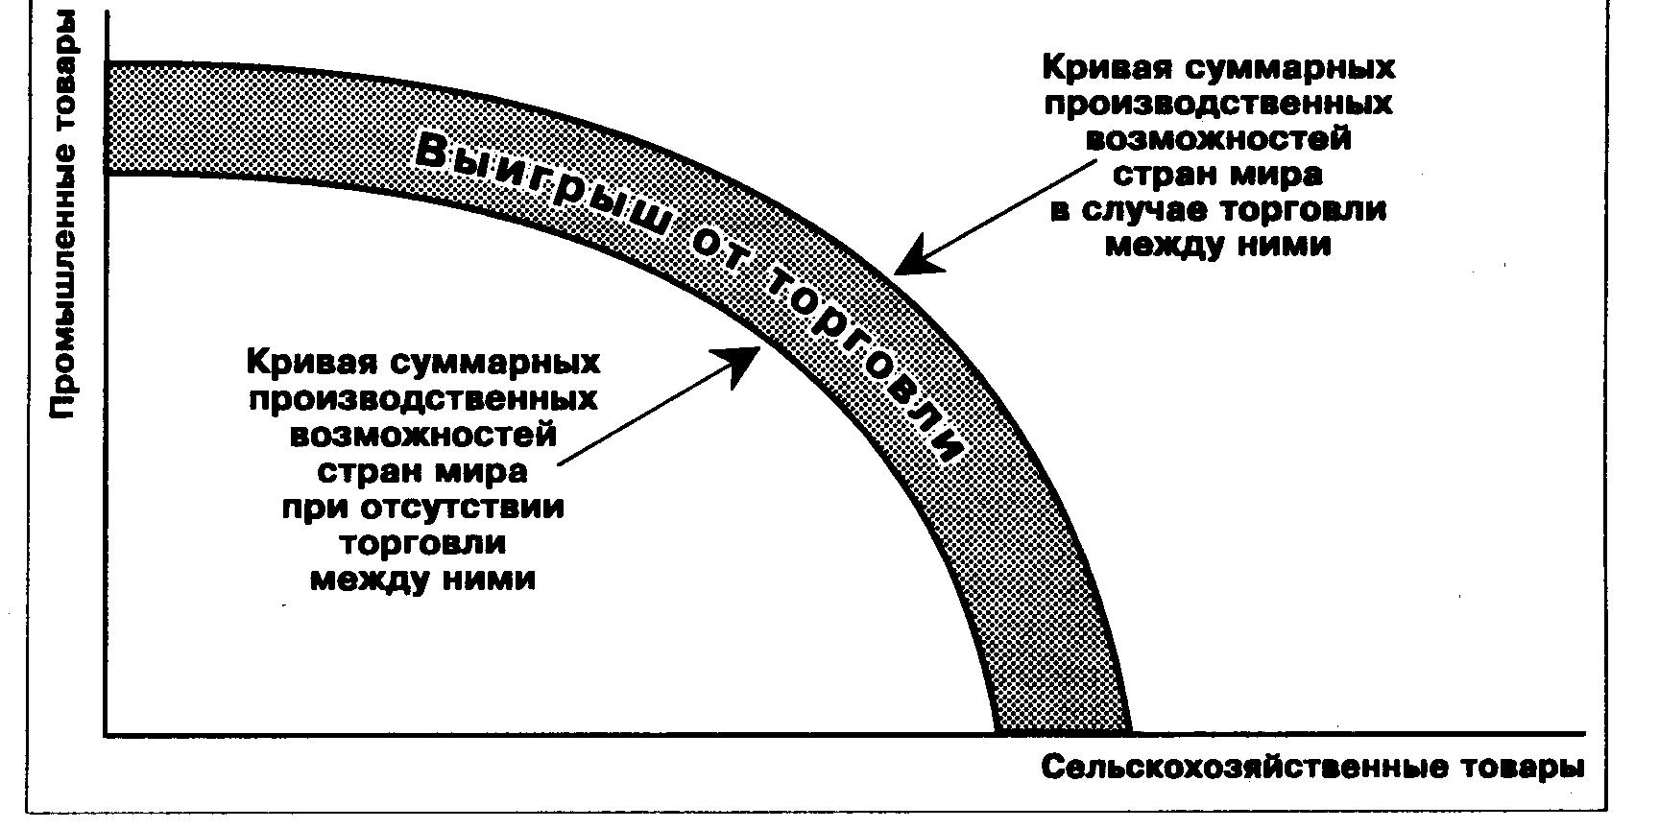

Рис. 11-2. Влияние международной торговли на производственные возможности торгующих стран

Нет такой страны, которая не могла бы найти своего места на мировом рынке, используя то, чем она богата и в чём у неё есть относительное превосходство. При этом большие доходы от экспорта могут приносить не только нефть или газ, к чему мы привыкли в России.
Например, сейчас в мире бурно развивается цветоводство, ставшее весьма доходной отраслью, - годовой объём продаж цветов на мировом рынке уже достиг 20 млрд. долл. И маленькие страны мира, которым не под силу развивать мощные отрасли промышленности, но которые имеют хороший климат либо высокую культуру сельскохозяйственного производства, получают от участия в мировом рынке цветов огромные доходы.
Например, Колумбия начала заниматься выращиванием цветов лишь пару десятков лет назад, а сегодня здесь ежегодно срезается для продажи 130 тыс. тонн цветов – 90% импорта цветов в США! Голландцы – ведущие цветоводы мира – только в Германию продают более 200 тыс. тонн цветов в год, а крохотный Израиль – третья цветочная держава мира – ежегодно зарабатывает на продаже благоуханных букетов в Европу 150 млн. долл.
Многие из богатейших ныне стран мира достигли своего благополучия именно благодаря активному участию в мировой торговле. Это видно из приведённой таблицы 11-2.

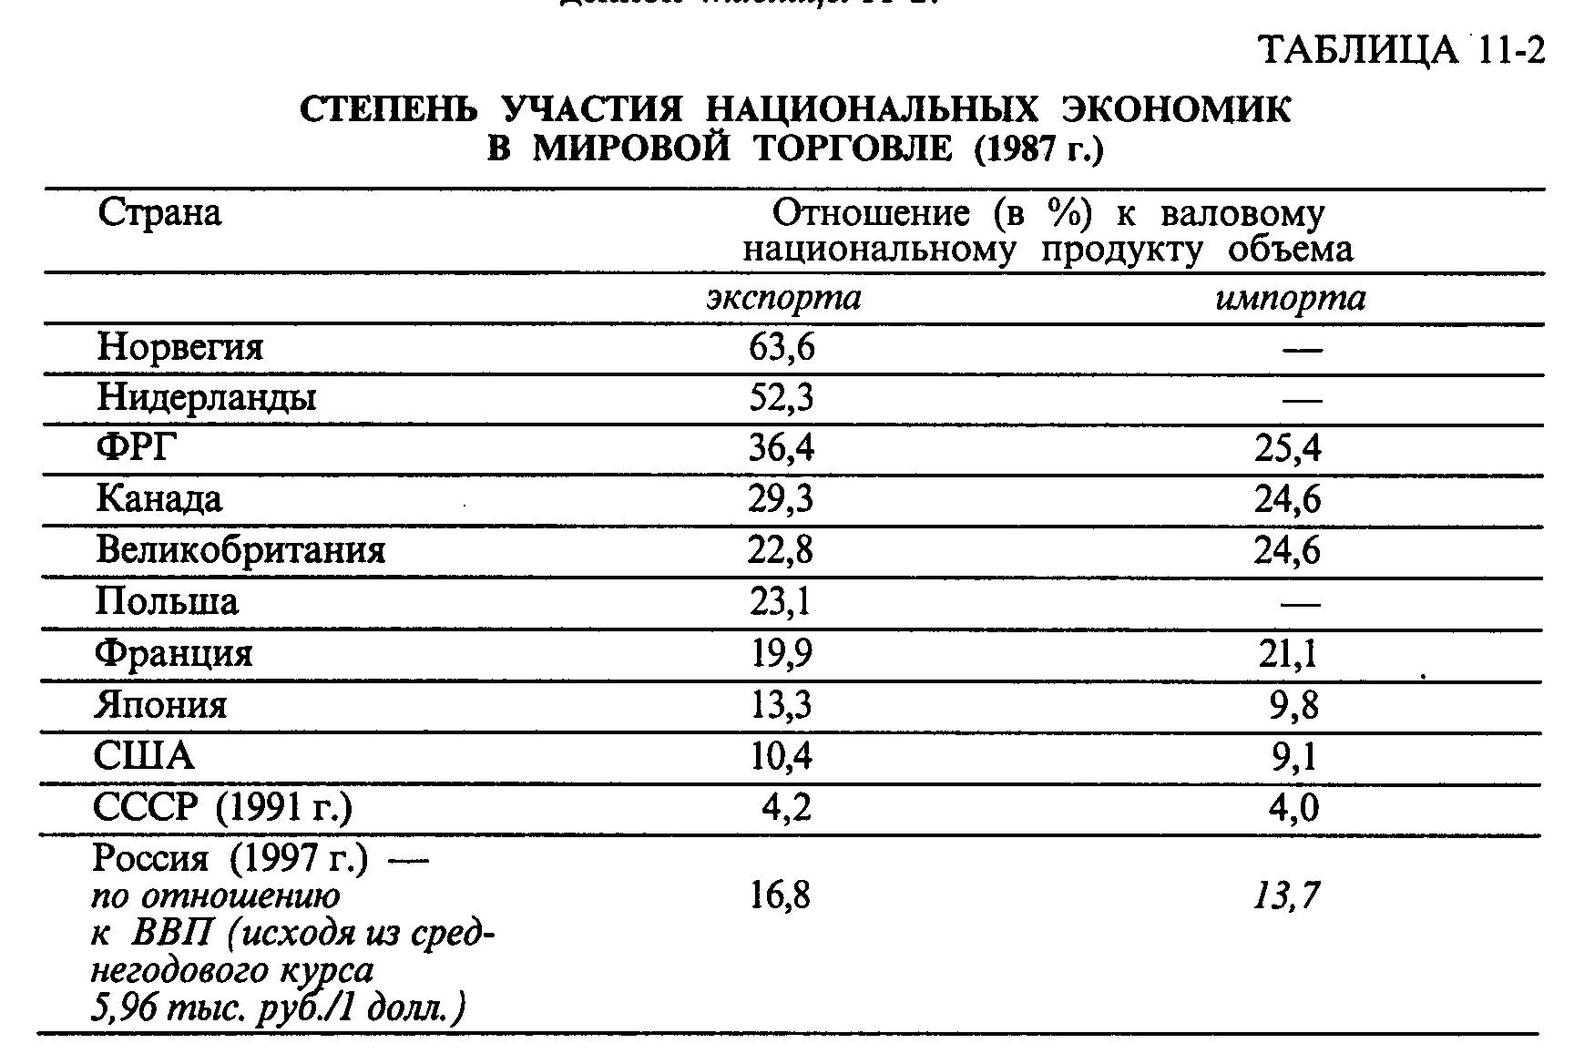

Каждый участник мировой торговли, правильно специализировав свою экономику, получает возможность жить лучше, чем до выхода на мировой рынок.
Вместе с тем международная торговля является одной из наиболее богатых конфликтами сфер экономических отношений между странами.

Экономика в лицах. Давид Рикардо – теоретик мировой торговли. Как найти своё место на мировом рынке? В списке имён великих экономистов Давид Рикардо (1772-1823) всегда стоит рядом с именем Адама Смита. Именно Рикардо, познакомившись с экономическими исследованиями благодаря книге Смита «Богатство народов», сумел сделать следующий шаг после великого шотландца и превратить экономику в подлинную науку. Один из современников так писал о вкладе Рикардо в экономическую теорию: «Возможно ли, что один англичанин, и притом не из мира академической науки, а стеснённый коммерческими и общественными заботами, совершил то, что не могли продвинуть на волосок все университеты Европы и целое столетие научной мысли».
Действительно, Давид Рикардо не был профессиональным учёным или преподавателем. Его главным занятием были биржевые спекуляции ценными бумагами, которыми он занимался более 20 лет. Рикардо настолько в этом преуспел, что смог в 37 лет отойти от дел.
Став одним из богатейших людей Англии – его состояние достигало огромной по тем временам суммы в 1 млн. фунтов стерлингов, он посвятил научным исследованиям последние 13 лет своей жизни. Его взгляды сформировались под влиянием работ Адама Смита и Томаса Мальтуса (его личного друга и вечного при том оппонента), но в своих исследованиях он пошёл куда дальше них. Большой отклик имели, например, его идеи по поводу организации денежного обращения. Разработанная Рикардо схема золотого стандарта, то есть гарантии размена бумажных денег на золото по твёрдому соотношению, практически использовалась в Англии на протяжении более чем 100 лет.
Но настоящую славу ему принесла книга «Начала политической экономии и налогового обложения», вышедшая в 1817 г. В духе всей предшествующей линии экономической науки Рикардо рассматривал исследуемые проблемы с точки зрения интересов различных социальных групп общества. Именно на этой основе он пытался раскрыть закономерности формирования главного экономического феномена – цены. Подобно Смиту Рикардо придерживался при этом так называемой трудовой теории стоимости, полагая, что стоимость товара или пропорция его обмена на другие плоды рук человеческих определяется, прежде всего, затратами труда на изготовление этого товара.
Рикардо оставил заметный след во многих разделах экономической науки и особенно – в теории международной торговли. Он написал на эту тему всего несколько страниц, но они содержали столько идей, что их развитием занимались несколько поколений экономистов.
Именно Рикардо обнаружил главный двигатель международной торговли – принцип сравнительных затрат (относительного преимущества). Он предсказал, что эта торговля, будучи выгодной всем её участникам, сплотит цивилизованные нации в одну всемирную общину. Сегодня, когда торговые союзы рождаются один за другим, эти прогнозы Рикардо становятся явью, меняя облик мира. Так, подписанное летом 1992 г. соглашение о создании одного из таких союзов – Североамериканской ассоциации свободной торговли (НАФТА) было расценено печатью как шаг к устранению экономических границ между США, Канадой и Мексикой.
Научные труды Рикардо по сей день продолжают вдохновлять учёных. В 1977 г. шведский экономист Бертиль Улин, развивший идеи Рикардо для условий XX в., получил за эти работы Нобелевскую премию по экономике.
Улин показал, как именно особенности экономики каждой страны определяют ту сферу, в которой она может добиться сравнительного преимущества в мировой торговле. Например, экономически слаборазвитая страна, где много рабочих рук и где они дёшевы, может прорваться на мировой рынок за счёт дешевизны изготовления трудоёмких товаров.
Импульс исследований Рикардо можно обнаружить и в одной из наиболее известных книг по экономике последнего десятилетия «Конкурентные преимущества наций», написанной американским экономистом Майклом Портером. Эта книга описывает опыт тех стран, которые в XX в. сумели занять наиболее заметное место в международной торговле. Выявив и описав современные стратегии проникновения на мировой рынок, Портер сумел сформулировать рецепты для стран и фирм, стремящихся стать на нём конкурентоспособными. Исследования Портера доказали, что конкурентоспособность рождается не на мировом рынке, а внутри страны. И если японские изготовители электроники побеждают своих иностранных конкурентов, то дело тут не в их особом мастерстве заключать международные сделки. Причина в том высочайшем качестве и эффективности, которых японские фирмы вынуждены добиваться, чтобы уцелеть в ожесточённой конкурентной борьбе на внутреннем рынке.

- Какие причины делают целесообразной торговлю между различными странами?
- Какую прибыль (на основе данных табл. 11-1 и ниже по тексту) получит украинский купец, если он экспортирует в Россию тот товар, который в его стране наиболее для этого выгоден?
- За счёт каких факторов возникают различия в соотношениях затрат на производство одних и тех же товаров в различных странах?

Регулирование внешней торговли и протекционизм

В том, что развитие международной торговли, безусловно, идёт на пользу гражданам любой страны, россияне смогли наглядно убедиться на собственном примере. Едва в 1992 г. была отменена «государственная монополия внешней торговли» и право заключения внешнеторговых сделок получили все отечественные фирмы, ситуация на потребительском рынке сразу резко изменилась в лучшую сторону.
Конечно, и сегодня уровень насыщенности товарами весьма различен по регионам и городам страны. И всё же сегодня уже трудно представить, что осенью 1991 г. мы всерьёз обсуждали – будет следующей зимой голод или нет, а некоторые правительственные чиновники готовили программы сбора еловой хвои, чтобы не допустить массового развития цинги.
Либерализация внешней торговли не только привела к наполнению наших продовольственных и промтоварных магазинов. Она спасла многих россиян от безработицы и нищеты в условиях спада производства, охватившего все отрасли национальной экономики в первой половине 90-х годов. Миллионы россиян сейчас активно занимаются «челночным» бизнесом, помогая насыщать внутренний рынок и зарабатывая себе на жизнь.
И всё же развитие международной торговли всегда было сопряжено с конфликтами и противодействием. Чтобы понять их причины, познакомимся с письмом, сочинённым более 100 лет назад французским экономистом Фредериком Бастиа (1801-1850) для своей книги «Экономические софизмы». Высмеивая аргументы противников свободной международной торговли, Бастиа – «от имени борцов за неприкосновенность внутреннего рынка» - писал:

ПАЛАТЕ ДЕПУТАТОВ

Мы подвергаемся ожесточённой конкуренции со стороны заграничного соперника, который обладает настолько превосходящими устройствами для производства света, что может наводнить наш национальный рынок, предлагая свой товар по сниженным ценам. Этим соперником является не что иное, как солнце. Мы обращаемся с петицией – провести закон, предписывающий закрыть все окна, отверстия и щели, сквозь которые солнечный свет обычно проникает в наши жилища, нанося этим ущерб прибыльному производству, которым мы были в состоянии одарить страну.

Фабриканты свечей и подсвечников

Безусловно, бороться с солнечным светом никому в голову не приходит. Но аналогичные призывы хорошо знакомы правительствам во всём мире. Бизнесмены их стран часто прилагают огромные усилия, чтобы заставить государство перекрыть путь на национальный рынок зарубежным конкурентам. Под давлением таких требований правительства многих стран более или менее активно проводят политику протекционизма (от латинского «protectio» - буквально прикрытие).
Протекционизм – государственная экономическая политика, сутью которой является защита отечественных производителей товаров от конкуренции со стороны фирм других стран с помощью установления различного рода ограничений на импорт.
Не обошла болезнь протекционизма и Россию, хотя само её географическое расположение – на пути между Европой и Азией – делает чрезвычайно выгодной как раз максимальную открытость для международной торговли. Но неконкурентоспособность продукции многих российских предприятий вновь и вновь сегодня порождает искушение закрыть внутренний рынок от зарубежных товаров и облегчить тем самым проблемы сбыта отечественным производителям.
С протекционистскими требованиями к правительству и законодательным властям регулярно обращаются то руководители российских коммерческих банков, то лидеры аграрной партии, то директора автомобильных заводов, то представители текстильной промышленности.
Впрочем, аналогичные явления хорошо знакомы и гражданам крупнейшей торговой державы мира – США. Недаром на страницах газет периодически появляются сообщения об очередной вспышке американо-японской торговой войны.
Американские производители пытаются всячески ограничить доступ на рынок США японских товаров, и прежде всего автомобилей и электроники. Эти товары производятся японскими фирмами с меньшими затратами, и японцы получают хорошую прибыль, продавая в Америке свои товары дешевле, чем американцы.
Дешевизна привлекает к японским товарам американских покупателей, но сокращает рынок сбыта для американских фирм. И они точно так же, как изготовители подсвечников, высмеянные Бастиа, требуют от правительства США ограничить доступ японских товаров в страну.
Рядовому американцу выгодно появление в магазинах дешёвых товаров из Японии, но интересы американских фирм и правительства вовсе не обязательно совпадают с интересами американских покупателей. При росте импорта национальная промышленность начнёт испытывать экономические трудности, сократится число занятых, увеличится число безработных, и государственный бюджет получит меньшую сумму налогов и т. д.
Эта ситуация – постоянный источник экономических и политических трений во многих странах мира. Правительству надо так рассчитать свою экономическую политику, чтобы страна в целом выиграла, а не проиграла от появления на её рынках импортных товаров. Рассмотрим плюсы и минусы появления на внутреннем рынке дешёвых импортных товаров (табл. 11-3).
Анализируя эту таблицу, мы видим классический пример противоречий между экономическими интересами разных групп граждан страны.
Эта проблема крайне остра для России. Уже очевидно, что развитие международной торговли – главное средство борьбы с традиционным монополистическим поведением отечественных производителей, что без импорта не удастся насытить розничную торговлю товарами.
Но столь же очевидно и другое – что многие предприятия и даже целые отрасли российской экономики не в состоянии конкурировать на внутреннем рынке с дешёвой и качественной импортной продукцией.

ТАБЛИЦА 11-3

СРАВНИТЕЛЬНЫЙ АНАЛИЗ ДОСТОИНСТВ И НЕДОСТАТКОВ ОТКРЫТИЯ ВНУТРЕННЕГО РЫНКА ДЛЯ ТОВАРОВ ЗАРУБЖЕНЫХ ПРОИЗВОДИТЕЛЕЙ

ПЛЮСЫ | МИНУСЫ
- Граждане смогут купить больше товаров. | - Сократятся продажи отечественных товаров.
- Возрастут доходы торговых фирм, и государство сможет получить с них большую сумму налогов. | - Упадут доходы отечественных фирм-производителей, и государство получит от них меньшую сумму налогов.
- Возрастёт сумма налогов, уплачиваемых покупателями при приобретении импортных товаров. | - Начнутся увольнения в отечественной промышленности, и возрастёт безработица, что приведёт к падению налоговых поступлений с заработной платы при увеличении расходов на выплату пособий по безработице.
- Рост уровня жизни граждан, имеющих работу и возможность покупать импортные товары, улучшит внутриполитическую ситуацию в стране и увеличит шансы правящей партии победить на очередных выборах. | - Безработные и владельцы отечественных фирм будут протестовать против политики нынешнего правительства, и это уменьшит его шансы на сохранение власти.
 | - Возрастёт зависимость страны от поставок товаров из-за рубежа, что может ослабить её политическую независимость.

Уже в 1992 г. импортное мясо из Эстонии оказалось дешевле продукции отечественных ферм (в том числе расположенных в соседствующей с Эстонией Псковской области). Для жителей российских городов переход на импортное мясо был бы выгодным, но тогда российское животноводство лишилось бы рынка сбыта и, не имея (из-за бурной инфляции) возможности быстро снизить свои затраты, просто разорилось бы. Аналогичная ситуация сложилась в лёгкой и пищевой промышленности России, производстве бытовой электроники и т. д.
Под давлением отраслевых лобби российское правительство вынуждено принимать меры по защите отечественных производителей от полного и быстрого краха. Для этого применяется ряд мер государственного регулирования импорта.
Наиболее распространенным и гибким инструментом такого рода являются таможенные пошлины.
Таможенная пошлина – налог в пользу государства, взимаемый при пересечении границы с владельца товара иностранного производства, ввозимого в страну для продажи.
Уплатив пошлину, владелец импортируемого товара вынужден повысить на него цену, чтобы избежать убытков и получить прибыль. В результате иностранный товар становится дороже и теряет часть того относительного превосходства, которое обеспечивает ему конкурентоспособность.
Последствия введения тарифов на импорт иллюстрирует рис. 11-3.

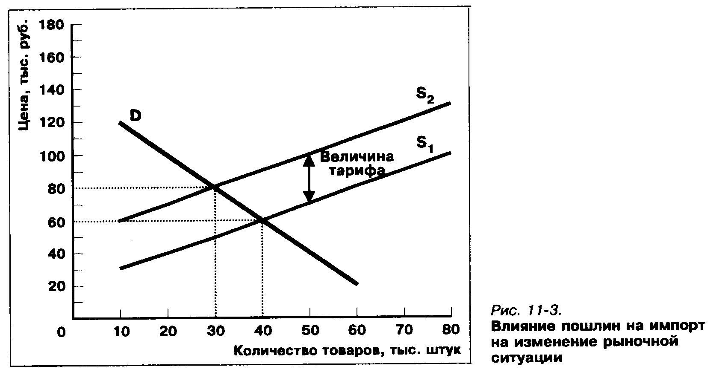

В данном случае государство ввело тариф (пошлину) на импорт в размере 30 тыс. руб. Это соответственно привело к удорожанию импортных товаров. Скажем, импортёры были готовы предложить на рынок 20 тыс. штук товаров по цене 40 тыс. руб. (линия S₁). Но из-за пошлины на импорт в размере 30 тыс. руб. они реально смогут продавать это количество товаров только по цене 70 тыс. руб. Очевидно, что графически такие последствия введения пошлины выразятся в перемещении вверх кривой предложения – с положения S₁ до положения S₂. На кривую спроса D это, естественно, влияния не окажет.
Но зато повлияет на величину равновесной цены. Если раньше бы она сложилась на уровне 60 тыс. руб., то теперь сбалансировать рынок станет возможно лишь при цене 80 тыс. руб. А количество проданных товаров упадёт соответственно с 40 до 30 тыс. штук.
Посчитаем-подумаем. Представим себе, что вы владелец торговой фирмы, которая импортирует в Россию говядину. Как на вашей деятельности может сказаться введение или повышение импортной пошлины на этот продукт питания?
Для ответа на этот вопрос воспользуемся данными, собранными экспертами правительства Москвы в ходе споров о допустимости повышения в 1995 г. пошлин на ввоз продовольствия в Россию.
Итак, мировая цена 1 кг говядины составляет 1,5 доллара.
При курсе доллара к рублю на уровне 4726 руб./долл. это будет равнозначно цене в 7089 руб./кг.
Предположим, что все накладные расходы, связанные с организацией закупки говядины и поставкой её в магазины составляют 35% от цены приобретения на мировом рынке. Тогда, казалось бы, говядина должна появиться в витринах магазинов по цене 9570,15 руб./кг (7089 х 1,35).
Увы, этого не случится, так как, во-первых, цена возрастёт на величину налогов (на добавленную стоимость и спецналога), а во-вторых, правительство установило на ввоз этого продукта импортную пошлину в размере 567 руб. При этом пошлину надо уплатить в государственную казну сразу при ввозе товара в страну, то есть ещё до его продажи. Сделать это можно только за счёт кредита банка. Но тогда затраты на выплату процентов банку за кредит тоже должны будут войти в розничную цену, чтобы торговец мог их компенсировать.
В итоге цена 1 кг говядины сложится следующим образом (руб.):

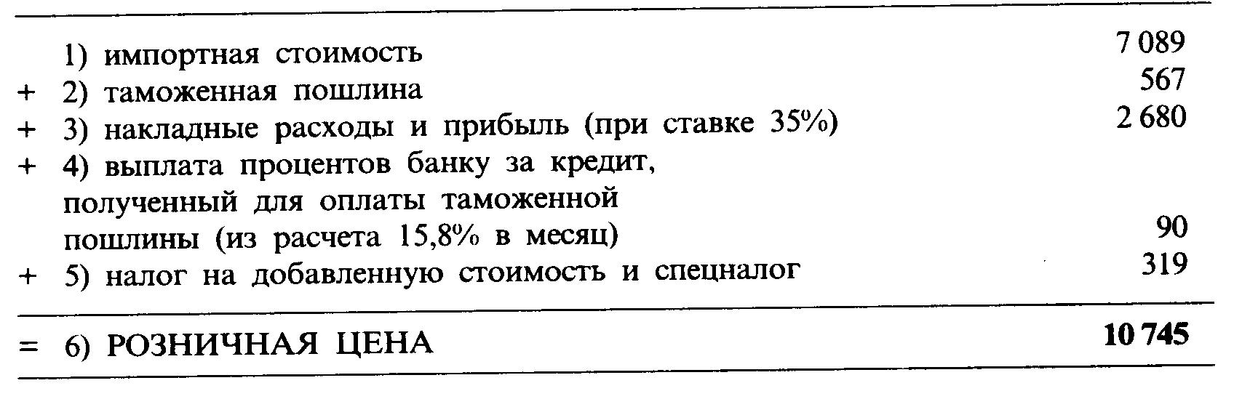

Таким образом, в результате взимания установленных государством налогов и пошлин и порядка их уплаты розничная цена возросла на 904,85 руб. (10475 – 9570,15), или на 9% по сравнению с тем её уровнем, который мог бы сложиться при отсутствии налогов и пошлин.
Из приведённого выше расчёта достаточно хорошо видно, что импортная пошлина влияет на затраты покупателей точно так же, как и другие налоги.
Иными словами, по своей экономической природе импортная пошлина очень близка к уже известным нам акцизам.
Проанализируем последствия введения импортной пошлины для всех трёх участников событий: покупателей, поставщиков импортной продукции и государства (табл. 11-4).

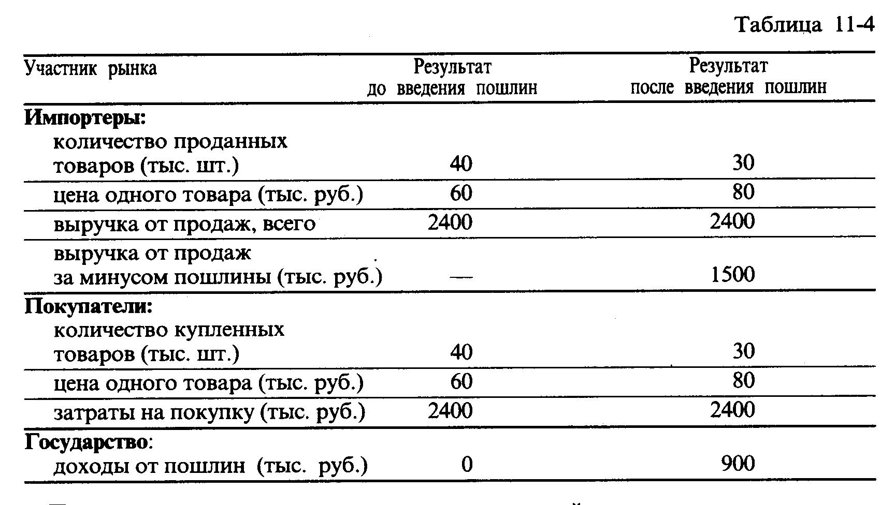

Как мы видим, проиграли и покупатели, и импортёры. Первые смогли купить вместо 40 тыс. штук товара только 30 тыс., уплатив за это ту же сумму денег (2,4 млн. руб.). Иными словами, по сравнению с ситуацией, существовавшей до введения пошлины, покупатели переплатили (в расчёте на одно и то же количество товаров) 600 тыс. руб. [(30 х 80) – (30 х 60)]. Вторые, продав товаров меньше на 25% (30 : 40), выручки получили меньше на 900 тыс. руб., или на 37% (1500 : 2400).
Выиграло лишь государство – оно получило дополнительный доход в сумме 900 тыс. руб.
Таким образом, регулирование внешней торговли под флагом протекционизма и с помощью импортных пошлин значительно ущемляет интересы фирм-импортёров и граждан. Введение таких пошлин означает, что покупатели начинают платить новый – особый – налог в поддержку определённой отрасли отечественной промышленности. Её товары становятся конкурентоспособными без всяких усилий: не надо ни снижать затраты, ни улучшать качество, ни совершенствовать послепродажное обслуживание. Сбыт будет обеспечен автоматически – за счёт «пошлинных гирь» на ногах конкурентов из-за рубежа.
Но есть и ещё один важный аспект, на который надо обратить внимание.
Дело в том, что если иностранные фирмы меньше выручают от продажи своих товаров на нашем внутреннем рынке, то у них оказывается меньше денег и для того, чтобы покупать наши товары для импорта в свои страны.
Иными словами, введение таможенных пошлин, расширяя рынок для одних отраслей отечественной промышленности, одновременно сужает его для других. Именно это имеется в виду, когда экономисты говорят: «Если мы озаботимся нашим импортом, то наш экспорт позаботится о себе сам».
Вот почему в России в 1992-1995 гг. постоянно, например, менялись пошлины на импортные автомобили. Чуть только эти пошлины опускались, как покупка импортных машин становилась (с учётом и их более высокого качества) выгоднее, чем отечественных «Жигулей», «Москвичей» и «Волг».
Видя, как улицы российских городов заполняются иномарками, а отечественные машины стоят невостребованными на площадках автомагазинов, руководители российских автозаводов шли в правительство и начинали требовать повышения пошлин. Их аргументы срабатывали – пошлины на импортные автомобили повышали.
В итоге эти автомобили становились непомерно дорогими, их переставали покупать, импорт падал и на поклон в правительственные кабинеты шли уже торговцы иностранными машинами. Их аргументы (опять-таки нам уже известные) тоже признавались правительством как разумные, и пошлины снижали.
Протекционизм – столь давняя политика, что экономическая наука успела досконально изучить все его плюсы и минусы. Вывод во всех случаях оказывается один и тот же: даже если есть веские причины поддержать ту или иную отрасль отечественной экономики в борьбе с иностранными конкурентами, то лучше делать это не с помощью регулирования импорта. Куда эффективнее просто давать целевые субсидии отечественным фирмам этих отраслей.
Однако к рекомендациям экономической науки далеко не всегда прислушиваются в кабинетах власти. Тем более, что импортные пошлины – весьма удобный инструмент немедленного пополнения вечно дефицитных государственных бюджетов. Вот почему и сегодня протекционизм столь широко распространён во всём мире.
Иногда – под давлением отечественных производителей – устанавливаются такие высокие пошлины на импорт, что иностранные товары полностью лишаются шансов на успешную продажу. Так, летом 1992 г. Министерство торговли США установило на ввозимое из России и других стран СНГ урановое сырьё таможенную пошлину в размере 115,82% к цене контракта! Причина – стремление защитить неконкурентоспособное производство уранового сырья американскими фирмами от российских конкурентов.
Для защиты внутреннего рынка и национальных производителей правительства пользуются также такими инструментами протекционизма, как импортные квоты и лицензии.
Импортная квота представляет собой устанавливаемую правительством предельную величину ввоза в страну за год определённых товаров из конкретной страны-производителя.
Внешнеторговая лицензия по природе близка к квоте и представляет собой выдаваемое государством разрешение на ввоз в страну или вывоз из неё определённого вида товаров.
Надо сказать, что импортные квоты – самый грубый метод защиты рынка, и правительства других стран обычно реагируют на такую политику отдельной страны очень резко, вводя аналогичные квоты на ввоз её товаров.
На это важно обратить внимание, потому что международная торговля – шоссе с двухсторонним движением. И глупо надеяться на беспрепятственное расширение экспорта в те страны, импорт товаров из которых ограничивается.
Яркий пример тому – «торговая война», разразившаяся в сентябре 1992 г. между США и Китаем. Причиной стал отказ Китая снять барьеры на пути импорта товаров из США в виде прямых запретов, квот, лицензий, завышенных требований к соблюдению стандартов качества.
Реакция со стороны США на такое поведение китайских властей не была бы столь резкой, если бы Китай не сумел добиться значительного преимущества в торговле с США: в 1991 г. китайцы продали американцам товаров на 12,7 млрд. долл. больше, чем сами купили у них. Именно это и вынудило одного из официальных представителей правительства США заявить:
«Китай быстро становится важнейшей фигурой в международной торговой системе. Мы не можем позволить стране с таким уровнем торговле играть по своим собственным правилам. Если они хотят получать прибыль от экспорта, они должны разрешить и импорт».
В соответствии с этой позицией США пригрозили Китаю, что установят на широкий круг товаров, импортируемых из этой страны (на сумму около 4 млрд. долл. в год), такие высокие пошлины, что цены китайских товаров на американском рынке повысятся вдвое. В ответ китайские власти заявили, что они тоже в этом случае введут картельные таможенные тарифы на американские товары, импортируемые в Китай, в том числе на компьютеры, самолёты, автомашины и т. д., причём на ту же величину – 4 млрд. долл.
Долгий опыт «торговых войн» научил наиболее развитые страны тому, что в таких «войнах» проигрывают обе стороны и лучше не допускать начала «боевых действий». Всё это в сочетании с пониманием огромного значения международной торговли для обеспечения устойчивого экономического роста заставило многие страны в XX в. пойти на отказ от протекционизма и приступить к поиску новых методов организации мирового рынка.
В 1947 г. 23 страны подписали Генеральное соглашение о тарифах и торговле (называемое чаще по первым буквам английского написания ГАТТ – General Agreement on Trade and Tariffs). В основу ГАТТ легли три принципа, рождённые многовековой историей международной торговли:
- все страны – участницы ГАТТ будут применять по отношению друг к другу одинаковые меры регулирования экспорта и импорта, не допуская дискриминации одной или нескольких стран по сравнению с другими;
- все страны будут стремиться к снижению таможенных пошлин, чтобы открыть путь для более полного и точного использования своего относительного превосходства и рационального международного разделения труда;
- страны – участницы ГАТТ откажутся от самой грубой формы защиты своих рынков – импортных квот.
Сегодня это соглашение подписали уже более 100 стран. О результативности его можно судить по снижению таможенных пошлин в странах – членах ГАТТ. Так, за 80-е годы средний импортный тариф на сырьё в промышленно развитых странах снизился с 2,5% до 1,6%, а на промышленную продукцию – с 10,5% до 6,4%. Успех ГАТТ привёл к созданию на его основе Всемирной торговой организации (ВТО), куда Россия сейчас вступила, завершив долгие и трудные переговоры.
Причина такого стремления была проста – соблюдая принципы цивилизованной торговли по отношению друг к другу, страны – члены ГАТТ/ВТО ведут себя по отношению к странам, которые в этом соглашении не участвуют, совершенно иным образом. И Россия ощущала это на себе очень болезненно. Она сегодня аутсайдер на мировом рынке, и ограничительные пошлины на российские товары – под предлогом антидемпинговых процедур – устанавливают и США, и Европейский Союз, и Мексика, и Бразилия, и Индия, и Польша.
В итоге из-за таких барьеров для своих экспортных товаров Россия ежегодно теряет порядка 2,5-3 млрд. долларов выручки от продаж. Вести переговоры по каждому случаю установления непомерно высоких пошлин на российские товары практически невозможно. Спасение может принести только вступление в ВТО, хотя оно и потребует соответствующего отказа от пошлинной защиты внутреннего рынка.
Развитие международной торговли в XX в. действительно превратило её в решающий фактор экономического роста для большинства стран мира. По расчётам экономистов, полная реализация всех задач либерализации мировой торговли, предусмотренных при создании ВТО, может привести к увеличению ежедневного дохода каждого гражданина развитых стран мира на 40 центов США, или на 146 долларов в год. Понимание этого заставило многие страны пойти на шаги, которые ещё в начале века казались просто немыслимыми.
Речь идёт о полном открытии странами своих национальных рынков в рамках торговых союзов, или, как их чаще называют, международных зон свободной торговли.
Международная зона свободной торговли – группы стран, в пределах которых товары, люди и капиталы могут перемещаться почти или вообще без ограничений и пошлин.
Наиболее известная зона свободной торговли – это уже упоминавшийся выше Европейский Союз (ЕС), созданный под именем Европейского экономического сообщества в 1958 г. и включающий сегодня подавляющее большинство стран Западной Европы. Страны – члены ЕС пришли к идее объединения под влиянием исторического опыта, научившего их, что «торговые войны» в Европе слишком опасны и близки к войнам настоящим. Поэтому члены ЕС решили:
- отменить все пошлины и импортные квоты во взаимной торговле;
- одинаково регулировать доступ на европейские рынки товаров из других стран мира;
- принять законы, обеспечивающие свободное перемещение денежных средств из страны в страну и свободный переезд своих граждан через границы для создания единого рынка рабочей силы (с 1995 г. это было реализовано в форме «Шенгенского пространства», где межгосударственные границы больше не охраняются пограничниками и таможенниками);
- проводить единую политику в решении проблем, представляющих общий интерес.
Опыт последних десятилетий показывает, что любая зона свободной торговли лучше международной торговли по правилам XIX в. Это хорошо видно на примере одной из таких зон – Совета Экономической Взаимопомощи (СЭВ), в который когда-то входили все социалистические страны.
Рождение СЭВа было не вполне добровольным, а сам его механизм далёк от совершенства. Схемы производственных и торговых связей определялись не рынком, а путём переговоров чиновников национальных Госпланов социалистических стран. Расчёты велись в условной денежной единице – переводных рублях, а цены определялись директивно и искусственно – на основе средних мировых цен за несколько предыдущих лет.
Однако после ликвидации СЭВа в 1990 г. выяснилось, что и в таком виде он был крайне необходим своим членам. Причина проста – устаревшие предприятия восточноевропейских стран и СССР не могут конкурировать на мировом рынке, но после ликвидации СЭВа потеряли вдобавок доступ и к рынкам друг друга. Вот почему распад СЭВа стал одним из главных факторов кризиса и восточноевропейских стран, и СССР. Сегодня Россия вынуждена вновь с трудом налаживать торговые связи со своими ближайшими европейскими соседями: Польшей, Чехией, Словакией, Болгарией.

Страницы экономической истории человечества. Сколько стоит глаз государя? Инициатором первой из торговых войн была Англия.
В 1640 г. её парламент принял закон, запрещавший иностранцам торговать в английских колониях без разрешения Англии. В 1651 г. этот запрет был дополнен ещё одним актом, вошедшим в историю под названием «Навигационного». Он лишал иностранных купцов (прежде всего, голландских) возможности посредничать в торговле Англии с её колониями.
Поняв, сколь велики будут их потери от такого дискриминационного законодательства, голландцы объявили Англии войну. Однако англичане быстро разбили голландских флот и, воодушевлённые победами, начали нападать на колонии Испании в Вест-Индии, стремясь захватить и этот источник прибыльных товаров.
Правда, поначалу правитель Англии Оливер Кромвель был согласен отказаться от военных действий и даже заключить с Испанией мирный договор. В обмен на мир Кромвель потребовал от Испании свободы торговли с испанскими колониями для английских купцов и отказа «святой» испанской инквизиции от попыток контролировать верующих на берегах Альбиона.
Посол Испании отказался принять эти условия, заявив, что это равнозначно требованию «обоих глаз его государя». И тогда Англия вступила в войну с Испанией и захватила Ямайку. Одновременно британцы активизировали войну с Нидерландами, стремясь разгромить обоих своих главных конкурентов по международной торговле.
Затем в войну с великой торговой державой – Нидерландами – вступила и Франция. Тем временем в Англии произошла смена власти – правление Кромвеля завершилось, и на трон вступил Карл II. Но в торговых войнах это ничего не изменило – новый король продолжил политику «узурпатора трона» Кромвеля (казнившего некогда его отца – Карла I), ибо торговые интересы Англии оставались неизменными и не зависели от личности правителя. А потому Великобритания уже при правлении Карла II приняла второй Навигационный акт, ещё более жёсткий по отношению к голландским купцам и судовладельцам.
Потерпев поражение в войнах за право участия в торговле с американскими колониями, нидерландские купцы решили отыграться в другой части света. Именно ради этого они заставили своё правительство в 1658 г. начать войну с Португалией. Цель этой войны была проста и очевидна: захватить контроль над торговлей перцем в Азии.
Торговые войны полыхали по всему земному шару почти до конца XVIII в., пока Британская империя не разгромила своих основных торговых соперников и не стала владыкой мирового рынка.

Так гласит закон. Рамки государственного участия в формировании процессов внешней торговли определяются в нашей стране законом «О государственном регулировании внешнеторговой деятельности». Он был принят Государственной Думой в мае 1995 г.
Этот закон устанавливает, что:
- если какой-то товар импортируется в настолько больших количествах или на таких условиях, что наносится существенный ущерб отечественным производителям таких товаров в России, то Правительство РФ вправе принять защитные меры в форме количественных ограничений на импорт или введения специальной повышенной таможенной пошлины;
- под существенным ущербом от импорта понимается общее ухудшение состояния отечественного производства в данной отрасли, отражаемое в показателях сокращения выпуска продукции или рентабельности её изготовления;
- процедура введения защитных мер является гласной и предусматривает публикацию сообщения о введении таких мер с указанием общего количества и стоимости товаров, подпадающих под ограничения;
- Правительство РФ может устанавливать запреты экспорта или импорта товаров, работ и услуг исходя из национальных интересов, таких, как: охрана жизни и здоровья людей и окружающей среды, необходимость предотвращения исчерпания невосполнимых природных ресурсов, обеспечение национальной безопасности;
- в целях стимулирования роста национальной экономики Правительство РФ способствует развитию внешнеторговой деятельности, в то числе путём разработки и реализации Федеральной программы развития внешнеторговой деятельности.

- Что такое протекционизм?
- Каким образом страна может защитить свой рынок от импорта товаров?
- Кто выигрывает и кто проигрывает при установлении пошлин на импорт?

Внешняя торговля России и проблемы её развития

Внешняя торговля всегда играла и продолжает играть огромную роль в экономической жизни нашей страны. Наличие больших запасов полезных ископаемых стало для России палочкой-выручалочкой, помогая компенсировать ошибки и провалы в экономической политике. Не будь у страны возможности осуществлять огромный экспорт нефти и газа, трудно сказать, как Россия пережила бы последние годы. По сути дела, весь тот внешний блеск «новой экономики», который мы можем наблюдать за витринами роскошных магазинов, в рекламах развлекательных клубов и игорных домов, оплачен пока только экспортом природных ресурсов.
Поэтому легко понять, сколь серьёзно экономистов и правительство интересует то, что происходит в сфере российской внешней торговли: как меняются объёмы экспорта и импорта, что Россия вывозит и что ввозит и в какие страны.
В 90-е годы наша страна вступила с очень неблагоприятной динамикой внешнеторговых показателей: в 1991 г. по сравнению с 1990 г. импорт сократился на 20%, а экспорт – даже на 28%. При сложившейся к тому моменту огромной зависимости российской экономики от импорта продовольствия, запасных частей, кормового зерна и других дефицитных товаров такая динамика внешней торговли грозила чрезвычайно серьёзными последствиями. Лишь с большим трудом в 1992 г. удалось добиться прекращения падения экспорта и роста импорта. А уже в 1993-1994 гг. началось пока ещё очень медленное, но увеличение экспорта при почти стабильном объёме импорта (рис. 11-6).

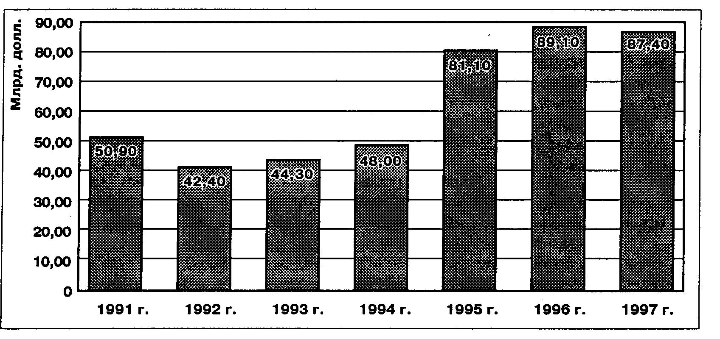
Рис. 11-6. Динамика объёмов российского экспорта в 90-х годах

Куда менее радует российских экономистов ситуация со структурой отечественного экспорта и импорта. Легко можно заметить на рис. 11-7, что Россия выходит на мировой рынок преимущественно как экспортёр природных ресурсов: энергетических и минеральных. Суммарно на эти две статьи российского экспорта приходится сейчас почти 63% общей его стоимости. Доля же машиностроительной продукции составляет лишь 6-7%.

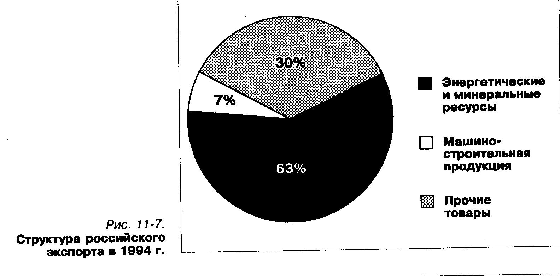
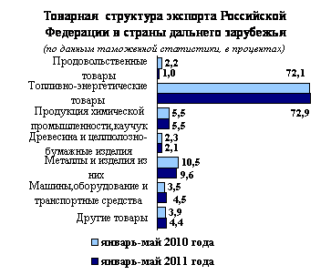
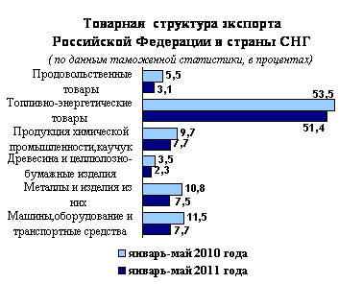

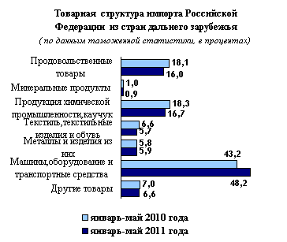

Экспорт России в 2011 году составил 516,0 млрд. долл. США и по сравнению с 2010 годом увеличился на 30,0%, в том числе в страны дальнего зарубежья – 437,8 млрд. долл. США (рост на 29,7%), в страны СНГ – 78,2 млрд. долл. США (рост на 31,3%).
Увеличение стоимостного объёма экспорта в 2011 году по сравнению с 2010 годом было полностью обусловлено ростом средних цен экспортируемых Россией товаров. Индекс средних цен экспорта за этот период составил 132,9%, тогда как индекс его физического объёма – 97,8%.
Основу российского экспорта в 2011 году в страны дальнего зарубежья составили топливно-энергетические товары, удельный вес которых в товарной структуре экспорта в эти страны составил 72,6% (в 2010 году – 70,8%). По сравнению с 2010 годом стоимостной объём этих товаров увеличился на 33,0%.
В общем объёме экспорта в страны дальнего зарубежья основной стоимостной объём (52,9%) среди товаров топливно-энергетического комплекса был обеспечен нефтью сырой, физические объёмы поставок которой снизились по сравнению с 2010 годом на 4,3%, а стоимостные объёмы возросли на 34,7%.
Среди товаров топливно-энергетического комплекса возросли физические объёмы экспорта в страны дальнего зарубежья бензина автомобильного на 31,%%, газа природного – на 9,0%. При этом сократились объёмы экспорта угля каменного на 2,5%, кокса – 3,0%, дизельного топлива – 14,7%, топлив жидких – на 1,1%.
В общем стоимостном объёме экспорта в страны дальнего зарубежья доля металлов и изделий из них в 2011 году составила 9,2% и снизилась по сравнению с прошлым годом на 1,5 процентных пункта. Стоимостной объём экспорта этой группы товаров возрос по сравнению с 2010 годом на 11,1%, а физический снизился на 7,8%. В группе металлов снизились физические объёмы экспорта ферросплавов – на 8,2%, полуфабрикатов из железа и нелегированной стали – на 19,5%, проката плоского из железа и нелегированной стали – на 13,0%. Физические объёмы экспорта меди сократились на 60,2%, никеля – на 18,7%, а алюминия увеличились на 3,4%.
Доля экспорта продукции химической промышленности в 2011 году также как и в 2010 году составила 5,8%. По сравнению с прошлым годом стоимостной объём этой продукции увеличился на 27,7%. Возросли физические объёмы экспорта метанола на 2,7%, азотных удобрений – на 7,5%, смешанных удобрений – на 2,7%, каучуковых и резиновых изделий – на 11,4%. Вместе с тем сократились физические объёмы экспорта продуктов неорганической химии на 9,2%, аммиака безводного – на 21,8%, калийных удобрений – на 19,2%, пластмасс и изделий из них – на 2,9%.
Доля экспорта машин и оборудования в 2011 году составила 3,6% (в 2010 году – 4,2%). Среди товаров машиностроительного комплекса по сравнению с 2010 годом стоимостной объём поставок электрического оборудования возрос на 29,8%, железнодорожного оборудования – на 54,9%, средств наземного транспорта (кроме железнодорожного) – на 27,5%, инструментов и аппаратов оптических на 5,2%. Физические объёмы экспорта легковых и грузовых автомобилей снизились на 18,6% и 19,4% соответственно.
Доля экспорта лесоматериалов и целлюлозно-бумажных изделий в 2011 году составила 2,0% (в 2010 году – 2,3%). Стоимостной объём экспорта этой группы товаров увеличился по сравнению с 2010 годом на 14,5%. Возросли физические объёмы экспорта пиломатериалов на 14,4%, целлюлозы – на 8,4%, фанеры – на 1,1%; физические объёмы экспорта бумаги газетной снизились на 4,2%, лесоматериалов необработанных – на 1,5%.
Доля экспорта продовольственных товаров и сырья для их производства в товарной структуре в 2011 году составила 2,1% (в 2010 году – 1,8%). По сравнению с 2010 годом стоимостные объёмы поставок этих товаров возросли на 53,0%, а физические – на 33,9%. Увеличились физические объёмы экспорта мяса птицы на 8,1%, свежемороженой рыбы – на 7,2%, пшеницы – на 26,7%, ячменя – на 35,1%, масла растительного – на 40,3%; значительно возросли поставки семян подсолнечника.
В товарной структуре экспорта в страны СНГ в 2011 году доля топливно-энергетических товаров составила 56,6% от всего экспорта в эти страны, что на 3,6 процентных пункта больше, чем в 2010 году. Стоимостной объём экспорта топливно-энергетических товаров увеличился по сравнению с 2010 годом на 19,5%. Возросли физические объёмы экспорта дизельного топлива на 13,4%, топлив жидких – на 66,2%. Доля экспорта машин и оборудования в страны СНГ в 2011 году составила 12,8% (в 2010 году – 14,4%), продукции химической промышленности – 10,0%, металлов и изделий из них – 8,1%, лесоматериалов и целлюлозно-бумажных изделий – 3,6%, продовольственных товаров и сырья для их производства – 5,4%.
Импорт России в 2011 году составил 305,3 млрд. долл. США и по сравнению с 2010 годом увеличился на 33,4%, в том числе из стран дальнего зарубежья – 261,0 млрд. долларов США (рост на 32,4%), из стран СНГ – 44,3 млрд. долларов США (рост на 39,6%).
Увеличение стоимости российского импорта в 2011 году по сравнению с 2010 годом было обусловлено как ростом его физического объёма, индекс которого составил 109,1%, так и увеличением индекса средних цен импортируемых товаров, составившего 122,2%.
В товарной структуре импорта из стран дальнего зарубежья на долю машин и оборудования в 2011 году приходилось 51,0% (в 2010 году – 47,0%). Стоимостной объём импорта машиностроительной продукции по сравнению с 2010 годом увеличился на 43,7%, в том числе: механического оборудования – на 40,4%, электрооборудования – на 19,6%, железнодорожного транспорта – на 66,8%, средств наземного транспорта (за исключением железнодорожного) – на 68,0%, инструментов и аппаратов оптических – на 27,3%. Физический объём ввоза легковых автомобилей возрос на 46,1%, грузовых – на 87,5%.
Доля импорта продовольственных товаров и сырья для их производства составила 13,8% (в 2010 году – 15,3%). Физические объёмы поставок продовольственных товаров по сравнению с 2010 годом возросли на 9,4%, в том числе: зерновых культур – на 79,4% (в основном за счёт увеличения в 3,8 раза поставок ячменя), цитрусовых – на 12,1%, кофе – на 9,7%, чая – на 3,5%, мясных консервов – на 30,1%, сахара-сырца – на 11,8%. Объёмы закупок мяса птицы снизились на 36,3%, свежемороженой рыбы – на 10,5%, сгущённого молока – на 66,7%, сливочного масла – на 3,9%, сыров и творога – на 2,7%.
Удельный вес продукции химической промышленности в товарной структуре импорта составил 16,1% (в 2010 году – 17,3%). Стоимостной объём ввоза продукции химической промышленности по сравнению с 2010 годом возрос на 23,2%. Возросли физические объёмы поставок продуктов органических химических соединений на 44,2%, мыла и моющих средств – на 1,8%, пластмасс и изделий из них – на 10,3%, каучуковых и резиновых изделий – на 31,7%.
Доля импорта текстильных изделий и обуви в 2011 году составила 5,6% (в 2010 году – 6,3%). Стоимостной объём импорта этих изделий возрос по сравнению с 2010 годом на 17,6%. Физические объёмы закупок химических нитей и волокон возросли на 24,3%, хлопка – на 27,3%, трикотажных предметов одежды – на 13,0%.
Удельный вес импорта металлов и изделий из них в 2011 году составил 5,9% (в 2010 году – 6,0%). Стоимостной объём импорта этой группы товаров по сравнению с 2010 годом возрос на 29,5%, а физический объём – на 20,9%. Увеличились физические объёмы закупок чёрных металлов и изделий из них на 21,8%, в том числе: проката плоского из железа и нелегированной стали – на 19,4%, ферросплавов – на 35,6%.
В товарной структуре импорта из стран СНГ в 2011 году доля машин и оборудования составила 34,4% (в 2010 году – 29,3%). Стоимостной объём импорта данной товарной группы по сравнению с 2010 годом возрос на 39,3%. Стоимостные объёмы ввоза механического оборудования возросли на 22,3%, электрического оборудования – на 27,6%, железнодорожного оборудования – на 68,1%, средств наземного транспорта (кроме железнодорожного) – на 37,0%. Физический объём ввоза легковых автомобилей увеличился на 27,8%.
Удельный рост металлов и изделий из них в товарной структуре импорта из стран СНГ в 2011 году составил 18,9% (в 2010 году – 18,1%), продовольственных товаров и сырья для их производства – 13,8% (17,3%), топливно-энергетических товаров – 11,9% (10,5%), продукции химической промышленности – 8,2% (8,7%), текстильных изделий и обуви – 4,5% (4,5%).
Рост стоимостных объёмов импорта из стран СНГ по сравнению с 2010 годом наблюдался в основном по всем укрупнённым позициям товарной номенклатуры. Увеличились поставки кукурузы – в 5,0 раза, мяса свежего и мороженного – на 83,3%, нефтепродуктов – на 54,5%, органических химических соединений – 67,9%, пластмассы и изделий из неё – на 34,0%, чёрных металлов и изделий из них – на 14,0%, труб – на 34,8%.
Собственно, в экспорте сырья и энергоресурсов нет ничего плохого. Важно лишь, чтобы доходы от вывоза невоспроизводимых природных ресурсов страна умело использовала для создания современных отраслей и высококачественных продуктов обрабатывающей промышленности.
Тогда будущее истощение месторождений не грозит стране резким падением уровня жизни. К сожалению, этого России пока добиться не удаётся. И потому экспорт сырьевых товаров не становится способом поддержки экономического развития страны исходя из требований XXI в. Этот экспорт лишь маскирует экономический кризис в сельском хозяйстве и большинстве отраслей промышленности.
В пользу такого вывода говорит и изучение структуры российского импорта. Как видно на рис. 11-8, более 31% в российском импорте в 1994 г. составляли машины и оборудование. Эта продукция замещала товары переживающей глубокий кризис российской машиностроительной промышленности.

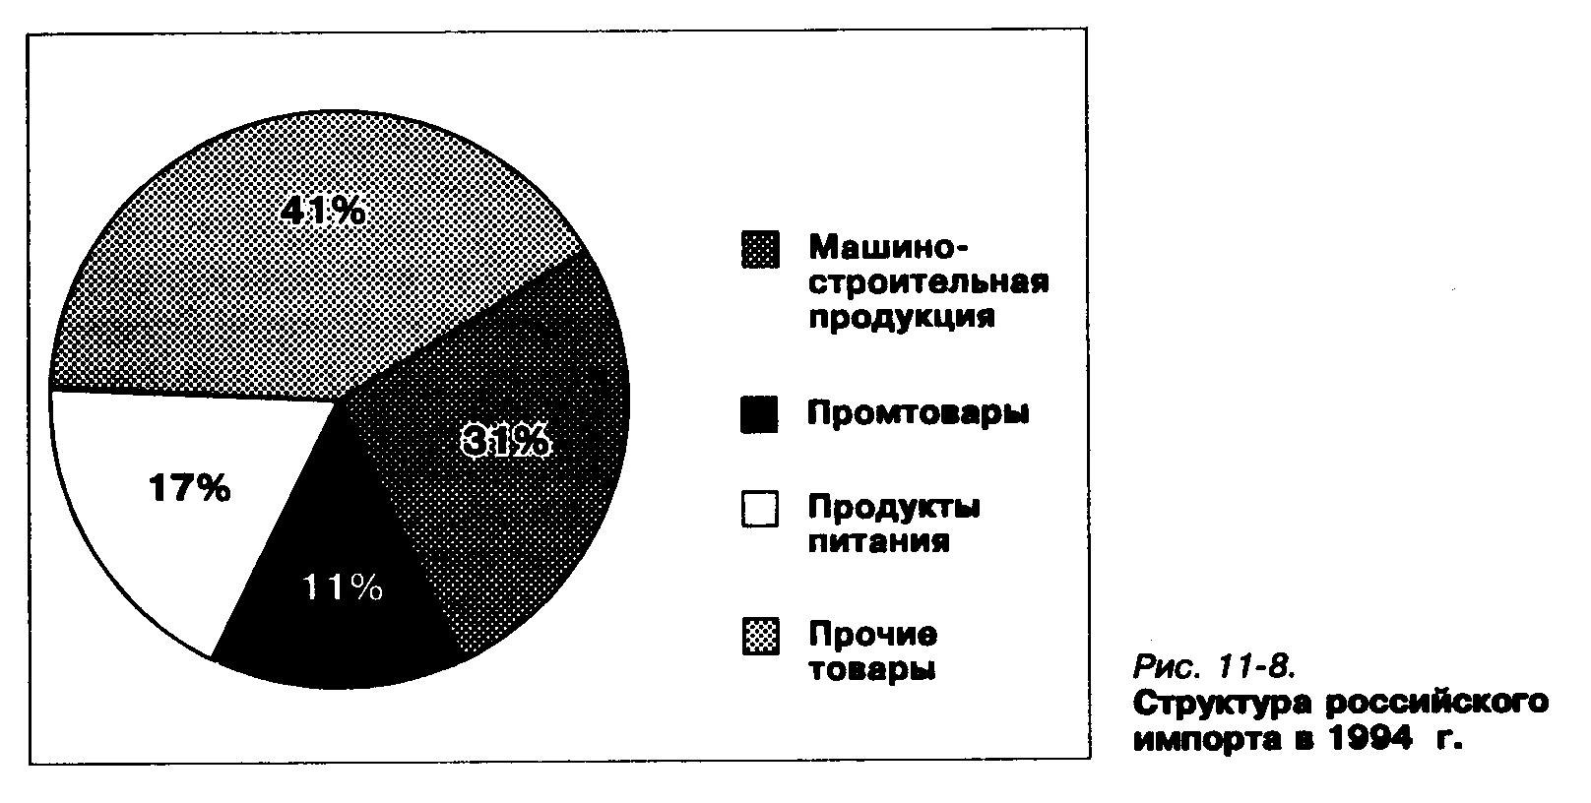

Ну, а с кем торгует сегодня Россия? Изучение этой проблемы многое даёт для понимания общей ситуации в экономике и оценки конкурентоспособности российских товаров (рис. 11-9).

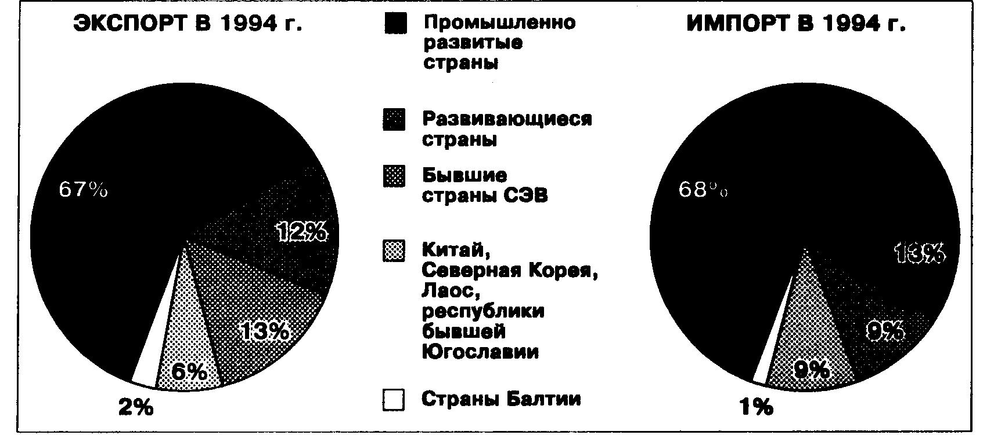

Рис. 11-9. Географическая структура российской внешней торговли в 1994 г.

Рис. 11-9 показывает, что более 60% российского экспорта уходит в промышленно развитые страны. Именно они покупают отечественные природные ресурсы и энергоносители. На долю же прежних важнейших партнёров СССР – стран бывшего Совета Экономической Взаимопомощи (СЭВ) – приходится лишь 13% нашего нынешнего экспорта и 9% импорта. Это и говорит о том, сколь неразумна была торговая политика нашей страны в 1985-1994 гг., так как она привела к потере важнейшего рынка для отечественных товаров – рынка бывших социалистических стран.
В страновой структуре внешней торговли России в 2011 году особое место занимает Европейский Союз, как крупнейший экономический партнёр страны. На долю Европейского Союза в 2011 году приходилось 48,0%, а в 2010 году – 49,0% российского товарооборота. На страны СНГ в 2011 году приходилось 14,9% российского товарооборота (в 2010 году – 14,6%), на страны ЕврАзЭС – 7,9% (7,8%), на страны АТЭС – 23,9% (23,2%). Доля стран Таможенного союза в российском товарообороте в 2011 году составила 7,1%. Основными торговыми партнёрами России в 2011 году среди стран дальнего зарубежья были: Китай, товарооборот с которым составил 83,5 млрд. долларов США (140,8% к 2010 году), Германия 71,8 млрд. долл. США (137,2%), Нидерланды – 68,5 млрд. долл. США (117,2%), Италия – 46,0 млрд. долл. США (122,6%), Турция – 31,8 млрд. долл. США (125,2%), Польша – 28,0 млрд. долл. США (135,0%), Республика Корея – 25,0 млрд. долл. США (140,9%).
Ситуация во внешней торговле России в 1994 году ухудшалась ещё из-за того, что никак не удавалось наладить нормальные отношения с нашими ближайшими соседями – новыми независимыми государствами. Они охотно приобретают российские товары, особенно сырьё и энергоносители, но крайне неохотно их оплачивают. Из-за этого правительству России приходится постоянно вести тяжёлые переговоры о погашении долгов этих стран перед российскими поставщиками.
Дело это крайне тяжёлое в силу непростого географического положения, в которое попала наша страна после распада СССР. Например, крупнейший должник России – Украина. Она не уплатила огромные суммы за поставленный ей российский газ. Казалось бы, самый простой выход в такой ситуации – перестать поставлять газ недобросовестным украинским покупателям. Но сделать это крайне трудно, так как все российские трубопроводы, по которым мы экспортируем газ, проходят через территорию Украины. И когда Россия прекращает поставки газа этой стране, там просто самовольно подключаются к российским трубопроводам. А перекрыть их вообще наша страна не может – тогда мы лишимся возможности поставлять газ аккуратно оплачивающим его европейским странам и наши убытки возрастут.
Все это говорит о том, что проблемы российского экспорта и импорта ещё долго будут оставаться одной из главных проблем внутренней и внешней политики. Именно поэтому введение в нашей стране валютного коридора во второй половине 1995 г. вызвало столь жёсткие дискуссии.
Валютный коридор – устанавливаемые государством верхняя и нижняя границы колебаний курса рубля на валютном рынке, соблюдение которых обеспечивается за счёт продажи или скупки валюты на этом рынке Центральным банком.
Когда в июле 1995 г. правительство и Центральный банк РФ объявили о введении такого коридора с границами 4300-4900 руб./долл., то фирмы-экспортёры немедленно начали борьбу против этого решения (как пошутил один из российских экономистов, «родилась партия борцов за падение рубля»). Логика экспортёров была проста: поскольку инфляция ещё не стихла, рублёвые затраты на производство товаров для экспорта постоянно растут. А раз валютный курс не двигается «в темпе инфляции», то прибыль от экспорта будет падать (ведь мировые цены от российской инфляции не зависят). Вывозить товары станет невыгодно. Но раз России без экспорта не прожить, то введение «валютного коридора» вредно для экономики страны.
На это правительство и ЦБ отвечали, что введение «валютного коридора» призвано обеспечить важную для многих фирм-импортёров (в том числе импортёров продовольствия) стабильность валютного рынка и защитить интересы населения за счёт создания более благоприятных условий для снижения темпов инфляции в стране.
Этот пример наглядно показывает, сколь разноречивые проблемы и интересы сталкиваются в сфере внешней торговли, сколь большое место она занимает в развитии экономики нашей страны. Многие годы уйдут на то, чтобы улучшить структуру экспорта и сформировать нормальную систему отношений со всеми нашими торговыми партнёрами. Сделать это будет легче, если Россия выйдет из экономического кризиса и сумеет сохранить обрабатывающие отрасли промышленности. В противном случае наша страна на долгие десятилетия станет лишь сырьевым придатком индустриальных стран.
Конечно, можно жить и с такой моделью внешнеторговых отношений, но она не будет способствовать ускорению роста благосостояния россиян. Этой задаче более соответствует экспорт продукции с высокой долей добавленной стоимости. А такую продукцию создают отрасли перерабатывающей и обрабатывающей промышленности, а не добывающий комплекс.
Но при той или иной структуре экспорта величину его всё равно надо наращивать как можно быстрее, чтобы обеспечить рынки сбыта отечественной продукции и заработки тем, кто на них работает. Сегодня российский экспорт настолько мал и по абсолютной величине, и по отношению к ВНП страны, что наша страна играет крайне незначительную роль в мировой торговле (а значит, и в мировой экономике). Представление о реальном положении дел легче составить, если посмотреть, какой была в 1993 г. доля российского экспорта в суммарном экспорте даже не всего мирового рынка в целом, а только группы из 9 стран, в которую кроме России включены лишь 8 из промышленно развитых стран мира – ведущих экспортёров (рис. 11-10).

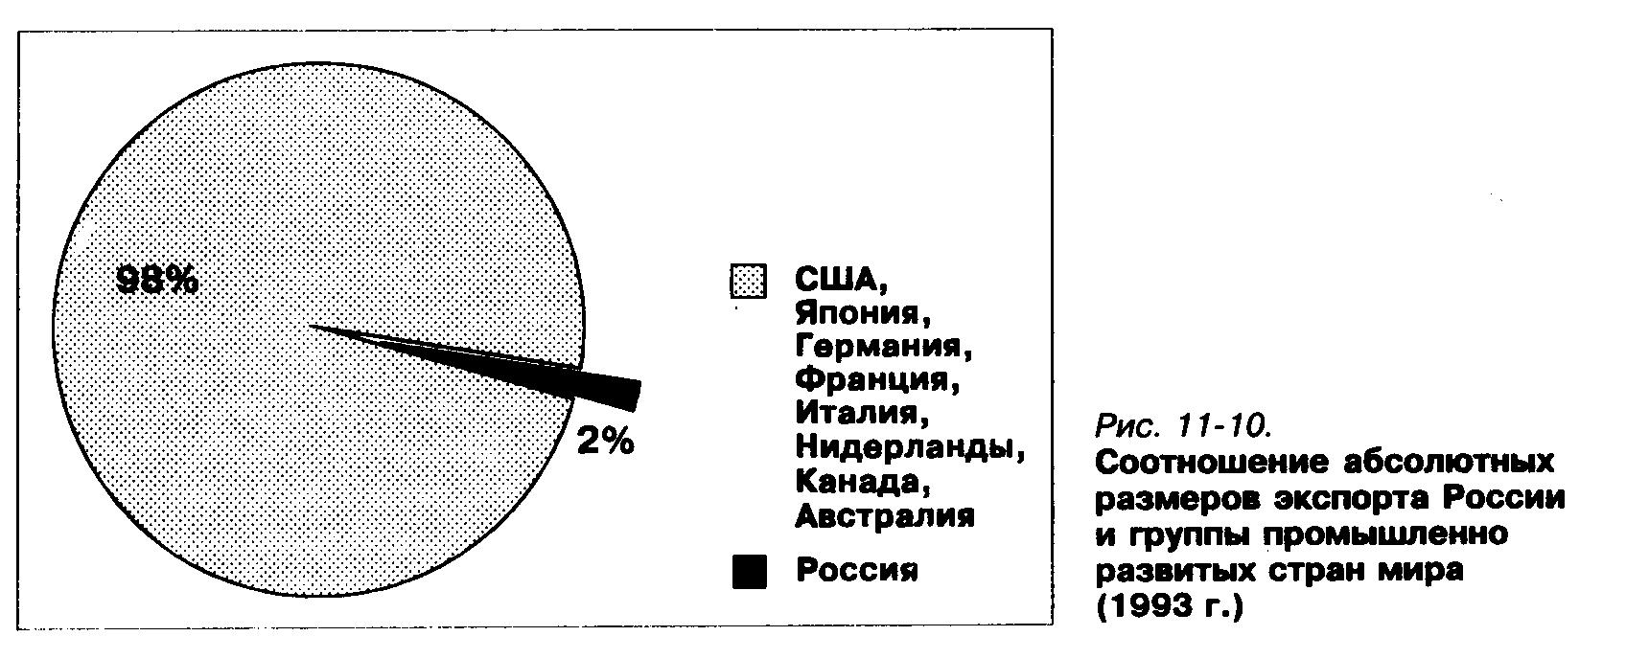
По итогам 2011 г. Россия (благодаря стабильно высоким ценам на энергоносители) заняла 9-ое место в списке крупнейших экспортёров мира, несколько уступив Италии (8 место) и Южной Корее (7 место). По объёмам импорта Россия заняла только 17 место, уступив не только 112-миллионной Мексике (16 место), но и 5-миллонному Сингапуру (14 место).
Доля России в мировом экспорте составила по итогам 2011 г. около 2,86%.
Резкое увеличение российского экспорта и повышение роли нашей страны в мировой экономике возможны. Но это требует стабильной экономической политики, не зависящей от смен политических партий у власти (именно так обеспечивается экономический рост в США, Японии, Италии, Великобритании). Сумеете ли Россия решить эту задачу – покажет будущее.
Статистика неумолимо сообщает о том, что доля России в мировой торговле составляет менее 3%, стоимостной объём экспорта «углеводородной державы» благодаря высоким ценам на энергоносители в 2011 г. немного превысил аналогичные показатели 10-миллионной Бельгии и 7-миллионного Гонконга, а товарная структура российского экспорта свидетельствует о том, что титул «сырьевая колония» наша страна носит абсолютно по праву.
Подобные показатели Россия демонстрирует уже далеко не первый год. Более того, складывается впечатление, что окончательное превращение России в сырьевой придаток цивилизованного мира и является главной целью правящей политической и экономической элиты страны. Ведь все крупнейшие стройки, осуществляемые в России в течение последнего десятилетия, были напрямую связаны либо с освоением бюджетных средств на масштабные мероприятия типа «Олимпиада 2014» / «Саммит АТЭС 2012», либо с очередным строительством нефте- и газопроводов (Балтийская трубопроводная система, Ямал – Европа, Голубой поток, Северный поток, «Восточная Сибирь – Тихий океан» (ВСТО)), т. е. объектов инфраструктуры, призванных способствовать наращиванию объёмов экспорта энергоносителей из страны.
Справедливости ради нужно отметить, что название «сырьевая колония Запада» уже давно не соответствует действительности. Европейский союз до сих пор является крупнейшим экономическим партнёром России (48% от российского товарооборота). Но если проанализировать отдельные страны – внешнеторговые партнёры России, то станет очевидно, что рекордными темпами растёт доля стран Юго-Восточной Азии (Китай – 1 место, 140,8% к 2010 г.; Япония – 7 место, 128,7% к 2010 г.; Республика Корея – 10 место, 140,9% к 2010 г.). С помощью ВСТО Россия всё более активно наращивает экспорт нефти в страны ЮВА, а в конце 2012 г. планируется запуск второй очереди трубопровода – ВСТО-2.

- Какие виды товаров Россия сегодня экспортирует в наибольших масштабах?
- Какие страны являются важнейшими торговыми партнёрами России?
- Почему России так важно наладить торговлю со странами СНГ и Восточной Европы?

Страницы экономической истории человечества. От Ивана Грозного до ГАТТ: краткая история российской внешней торговли. Важнейшим рубежом в развитии российской внешней торговли стал год 1553-й.
Именно тогда в Лондоне возникла первая компания с совместным капиталом (прабабушка современных акционерных фирм). Её целью было финансирование морской экспедиции, которой предстояло отыскать новый путь в Китай через северные и восточные моря.
Три корабля вышли из Лондонского порта, но два из них со всем экипажем погибли во льдах и лишь третьему под началом капитана Ричарда Чэнслера удалось пробиться в Архангельск.
Оттуда его со всей командой немедленно отправили к царю Ивану Грозному в Москву. Своё будущее английские моряки видели в самых мрачных красках. Ещё у себя на родине они были наслышаны о лютом российском монархе.
Но Иван Грозный принял Чэнслера как дорогого гостя и устроил в его честь пышный пир. Причина неожиданного гостеприимства царя проста: в то время Россия оказалась отрезана от европейского рынка в силу враждебных действий Швеции и Польши. Иван Грозный понимал: с помощью британских купцов он сможет прорвать торговую блокаду.
Именно потому английским купцам были предоставлены большие льготы – им дали монопольное право исключительной и беспошлинной торговли в стране.
Капитан Чэнслер не достиг Китая. Но в Лондоне его принимали как героя: настолько большие перспективы для развития российско-английской торговли открывала привезённая им грамота Ивана Грозного к королю Эдуарду VI.
В ней говорилось, что английские корабли с торговыми грузами могут приходить в российские порты «когда и как часто пожелают с благонадёжностью, что им не будет учинено зло». Это побудило к созданию в Лондоне крупной торгово-мореходной фирмы «Москови компани», которая и занялась такой торговлей.
Но не всегда климат для международной торговли складывался в России столь благоприятно. Спустя сто с лишним лет с момента встречи Ивана Грозного с капитаном Чэнслером ситуация резко изменилась.
В 1667 г. царь Алексей Михайлович утвердил «Новоторговый устав», который запретил иностранным купцам вести розничную торговлю внутри страны. Даже продавать свои товары русским купцам большими партиями – оптом – они могли лишь в пограничных городах. По сути дела, этот документ закрывал Россию для иностранных торговцев, поскольку даже за простой проезд внутри страны они должны были платить огромные деньги. На территории России иностранцам запрещалось торговать даже друг с другом.
Этот барьер на пути торговли ломать пришлось уже сыну царя Алексея Михайловича – Петру I, который, напротив, попытался открыть российскую экономику навстречу соседям. О том, что экономическая политика сына принесла нашей стране намного больше пользы, чем политика отца, - говорить не приходится.
Во времена его правления число иностранных купцов, постоянно находившихся в России в связи с большим объёмом своей торговли, возросло в несколько раз, а российские порты заполнились иностранными кораблями. Особенно российская внешняя торговля оживилась после победы в Северной войне 1700-1721 гг., когда Россия получила выход к Балтийскому морю и был построен Петербург (кстати, первый торговый корабль пришёл в его гавань спустя всего несколько месяцев после основания города – в ноябре 1703 г.).
В 1731 г. иностранцам разрешили вести оптовую торговлю в российских городах. А если они соглашались записаться в российское мещанство, то могли сами вести и розничную торговлю. В середине XIX в. иностранцам даже разрешили, не принимая российского гражданства, записываться во вторую и третью купеческие гильдии. Такое право давалось им, однако, только на 10 лет и в случае, если они строили в стране свой завод или фабрику.
Так развитие внешней торговли постепенно стало приводить к расширению участия иностранцев и в создании российской промышленности. Особенно это было характерно для конца XIX – начала XX вв., когда усилиями иностранных инвесторов в стране ускоренно начала развиваться тяжёлая промышленность, особенно металлургия. В этот период бурно развивался и российский экспорт (например, сибирское сливочное масло стало господствующим на европейском рынке и почти полностью вытеснило прежнего хозяина рынка – масло из Англии).
Принципиально ситуация в сфере российской внешней торговли изменилась после Октябрьской революции и построения в СССР планово-командной экономики. Её важным элементом стал провозглашённый В. И. Лениным принцип государственной монополии внешней торговли. В соответствии с этим принципом все экспортно-импортные операции в СССР могли осуществляться только государственным внешнеторговым ведомством – Министерством внешней торговли. Как показал опыт, большой пользы развитию российской внешней торговли такая модель не принесла.
И потому одним из первых шагов в ходе реформ экономического механизма нашей страны, начатых в 1992 г., была либерализация внешней торговли: государственная монополия была отменена и право осуществления экспортно-импортных сделок (кроме ограниченного круга товаров) было представлено всем гражданам и коммерческим фирмам.
Но когда новые российские коммерсанты попытались самостоятельно проникнуть на мировые рынки, их встретили там отнюдь не с распростёртыми объятиями. Против них были приняты жесточайшие протекционистские меры в форме повышенных пошлин на импорт.
Стало ясно: для спасения российского экспорта необходимо вступить во Всемирную торговую организацию, члены которой ограждены от опасности столкнуться с торговыми барьерами на границах стран, в которые они хотят продавать свои товары.

Выводы

Причины возникновения международной торговли. Возникновение и развитие международной торговли обусловлено тремя основными причинами: неравным распределением природных ресурсов (благ) между странами; существованием абсолютных преимуществ в производстве товаров; возникновением в результате разных темпов технического прогресса и других факторов относительных преимуществ каждой страны в производстве тех или иных товаров. Организация специализации производства и международной торговли на основе принципа относительного преимущества позволяет практически каждой стране на выгодных для себя условиях принять участие в международной торговле и немало на этом зарабатывать, даже если у неё нет пригодных для продажи природных ресурсов. При этом международная торговля реально расширяет производственные возможности всех участвующих в ней стран. Такая торговля является одним из механизмов обеспечения наиболее эффективного распределения ограниченных ресурсов – но уже в мировом масштабе.
Регулирование внешней торговли и протекционизм. Хотя свободная международная торговля выгодна всем странам, но большинство из них использует те или иные ограничения на внешнеторговые сделки. Эти ограничения порождаются стремлением государства получить доход от налогообложения внешней торговли, а также давлением на государства лоббистских группировок тех отраслей, которые не выдерживают конкуренции на внутреннем рынке с импортными товарами. Ограничения на внешнюю торговлю могут иметь различную форму: от прямого количественного ограничения масштабов импорта (а в некоторых случаях – и экспорта) до установления различной величины налогов (пошлин) на экспорт и импорт товаров. Политика ограничения доступа импортных товаров на внутренний рынок носит название протекционизма. Она всегда невыгодна для страны в целом и покупателей товаров в частности. Но большинство стран мира до сих пор пользуются ею, так как она позволяет не только избегать конфликтов с могущественными отечественными фирмами, но и пополнять государственный бюджет. В XX в. всё больше стран осознают невыгодность протекционизма и вступают в международные торговые организации и экономические союзы. В крупнейшую из таких организаций – Всемирную торговую организацию – было необходимо вступить и России для защиты своих экспортёров от протекционистских мер других стран.
Внешняя торговля России и проблемы её развития. Внешняя торговля играет огромную роль в развитии российской экономики, помогая ослабить негативные последствия трудного процесса перестройки экономической системы страны. Россия является экспортёром преимущественно минеральных ресурсов, а импортирует продовольствие, оборудование и промышленные товары потребительского назначения. Такая структура внешней торговли не очень благоприятна для экономического роста страны, но изменить её крайне трудно, так как подавляющее большинство отечественных товаров пока неконкурентоспособно на мировом рынке по техническому уровню и качеству. Обеспечить их сбыт удаётся только за счёт продажи по ценам, существенно более низким, чем сложившиеся в мире. Но это вызывает ограничительные меры со стороны правительств тех стран, на рынки которых пытаются проникнуть российские товары.

- Вопросы для обсуждения:

- Почему российское правительство проводит политику поддержки национальных производителей с помощью протекционистских мер (введения пошлин на импорт), а не путём выдачи субсидий тем отраслям и фирмам, производство в которых выгодно поддержать с позиций долгосрочных интересов страны?
- Почему введение «валютного коридора» может способствовать росту инвестиций внутри России?

- Домашнее задание. Сделать сравнительную таблицу российского экспорта и импорта в 2011 г.; читать §§ 33, 34, 36 (глава «Организация международной торговли»).

